**Цифровой термометр/гигрометр модель SH-111**

**ТЕХНИЧЕСКИЕ ХАРАКТЕРИСТИКИ:**

* Показ даты/времени/дня недели

* Часы с сигналом, формат времени 12/24 ч, календарь с 2000 до 2069 г.

* Диапазон измерений: температура в помещении: -9,9 … +70 °С (+14,2 … +158 °F)

температура вне помещения: -50 … +70 °С (-58 … +158 °F)

влажность в помещении: 20% … 90%

* Погрешность: ±1 °С, ±2 °F, ±5% влажность

* Разрешение дисплея: 0,1 °С, 0,1 °F, 1% влажность

* Измерение по шкале Цельсия (С) и Фаренгейта (F)

* Запоминание максимального и минимального показания температуры и влажности

* Прогноз погоды

* Рабочее напряжение: 3 В (2 батарейки типа ААА)

**ФУНКЦИИ КНОПОК:**

**RESET**: Сброс настроек.

**MODE/SET:** Выбор режима и настройка часов и сигнала.

**IN/OUT С/F ↑**: Переключение измерения температуры в помещении/вне помещения; переключение между шкалами Цельсия и Фаренгейта; в режиме настройки – увеличить значение.

**MAX/MIN ↓**: Показывает соответственно максимальную/минимальную температуру и влажность; удерживайте нажатой 2 сек., чтобы очистить память; в режиме настройки – уменьшить значение.

**SNOOZ:** Если включен сигнал, нажмите кнопку, и сигнал сработает через 5 мин.

**ПЕРЕКЛЮЧЕНИЕ РЕЖИМА ЧАСОВ И СИГНАЛА:**

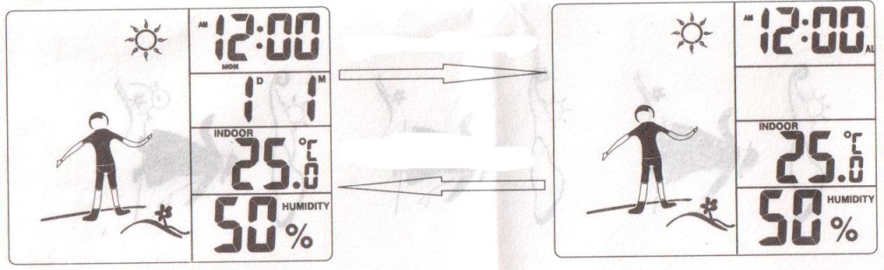

Нажмите

**MODE/SET**

Нажмите

**MODE/SET**

Режим часов

В любом режиме, если кнопки не нажимать в течение 1 мин., включится режим часов.

**ОПИСАНИЕ РАБОТЫ:**

**Переключение Цельсий/Фаренгейт:**

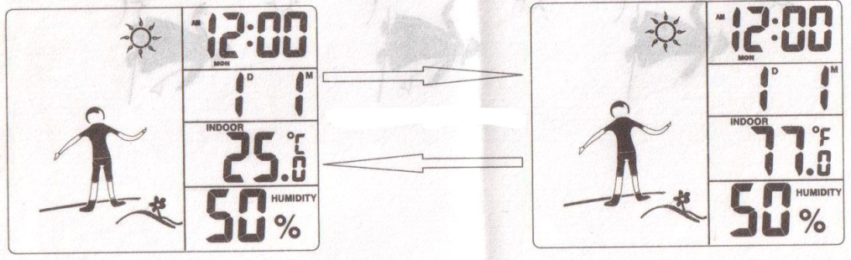

Нажмите **IN/OUT С/F ↑**

на 2 сек.

**Настройка времени:**

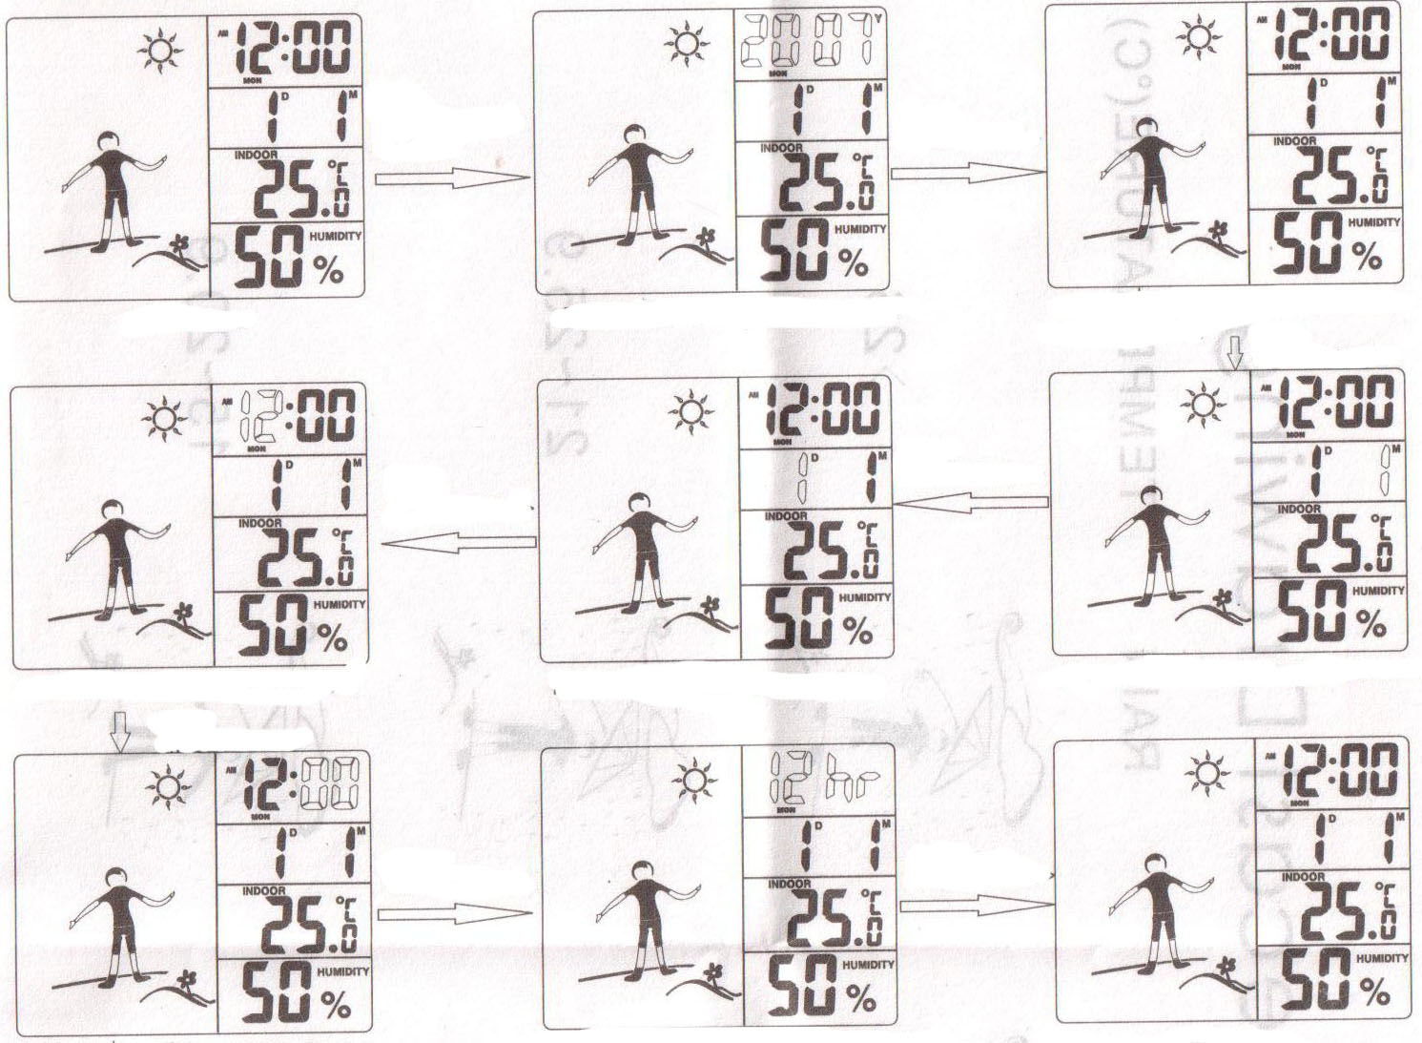

Нажмите

**IN/OUT С/F**

Нажмите

**IN/OUT С/F**

Нажмите ↓ или ↑, чтобы установить минуты

Нажмите

**MODE/SET**

Нажмите

**MODE/SET**

Режим часов

Нажмите ↓ или ↑, чтобы установить формат

Нажмите ↓ или ↑, чтобы установить минуты

Нажмите ↓ или ↑, чтобы установить день

Нажмите ↓ или ↑, чтобы установить месяц

Нажмите ↓ или ↑, чтобы установить час

Нажмите

**MODE/SET**

Нажмите

**MODE/SET**

Нажмите

**MODE/SET**

Нажмите

**MODE/SET**

Нажмите ↓ или ↑, чтобы установить формат даты

Нажмите ↓ или ↑, чтобы установить год

Нажмите

**MODE/SET**

Нажмите

**MODE/SET**

на 2 сек.

Режим часов

**Настройка сигнала:**

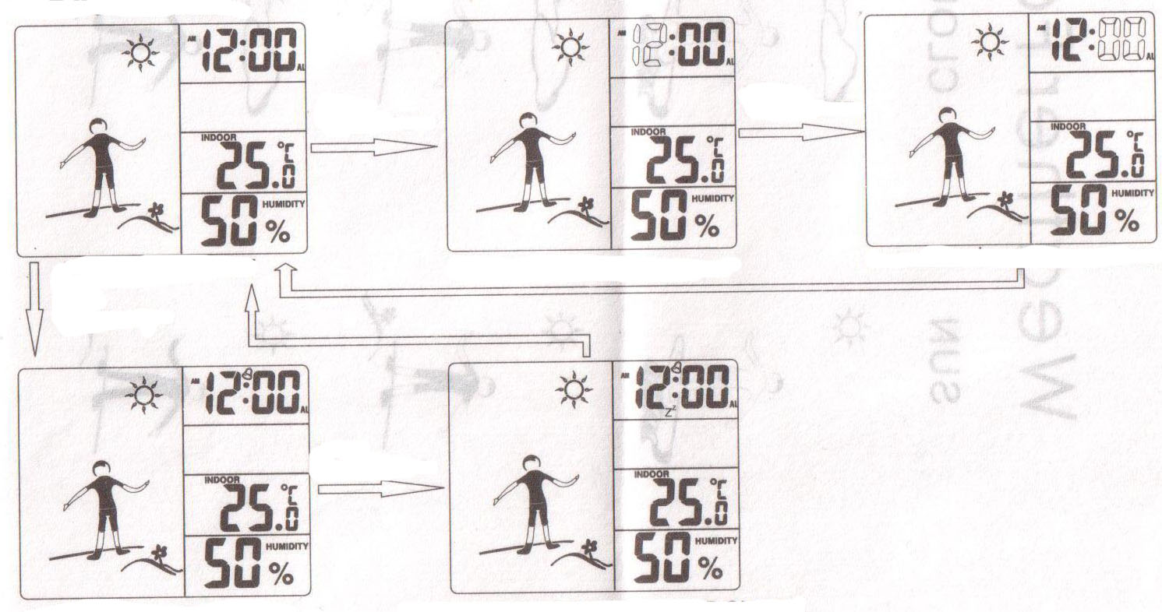

Режим часов с сигналом и будильником

Режим часов с сигналом

Нажмите ↓ или ↑, чтобы установить час

Режим часов с сигналом

**ИНДИКАЦИЯ ПРОГНОЗА ПОГОДЫ:**

**СОЛНЕЧНО ОБЛАЧНО ОСАДКИ ТЕМПЕРАТУРА (°С)**

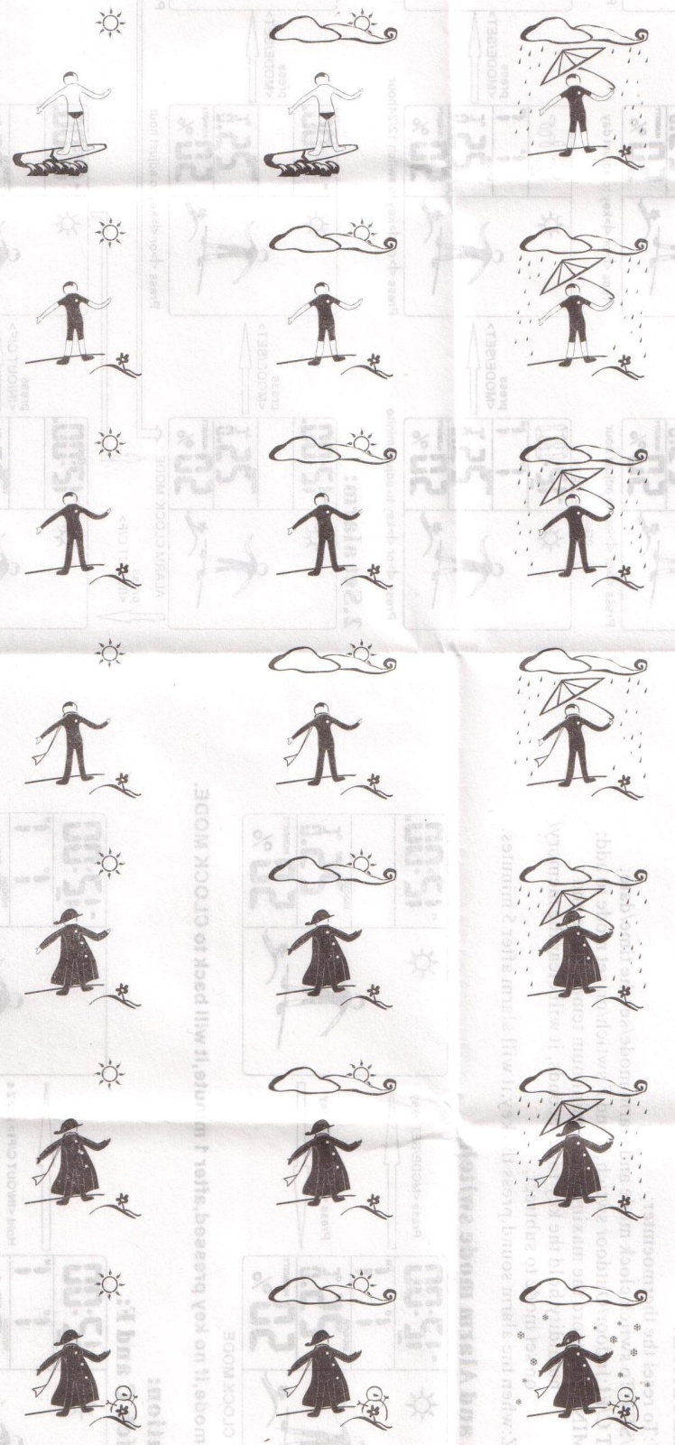

**> +26**

**+21 … +25,9**

**+15 … +20,9**

**+10 … +14,9**

**+5 … +9,9**

**0 … +4,9**

**<0**